* المستوى : الثالثة متوسـط * المــدة : ساعة و نصف *الإختبار الثالث في مادة العلوم الفيزيائية والتكنولوجيا
* متوسطة :الإخوة بعلي يوم : 25/05/2023

الوضعية الأولى :
شاهدت رفقة زميلك تشكل قوس قزح و هو منظر طبيعي يظهر أثناء تساقط المطر و الشمس مشرقة، تمثل الوثيقة (1) مخطط تجريبي لتحقيق هذه الظاهرة .
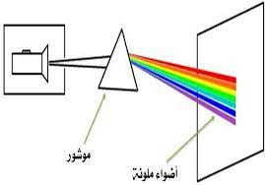
22
1
3
4
الوثيقة (1)
1/ اعط عنوانا لمخطط التجربة.
2/ ســم البيانات المرقمة.
3/ أذكر ألوان الأضواء الظاهرة على الشاشة.
4/ 1- أذكر الألوان الأساسية للضوء الأبيض.
2- أذكر الألوان الثانوية للضوء الأبيض.

الوضعية الثانية: (06 ن ) :
V
A
الوثيقة -2-

للدراجة النارية مصباحان ، المصباح الأمامي لإنارة الطريق يحمل الدلالة (12V ,35W) أما الخلفي لتنبيه السُوَاق خلفه يحمل دلالة (12V,5W) ومولد كهربائي (12V).

1/ ماذا تمثل الدلالتين 12V، 35W ؟
2/ أي من المصباحين شدة إضاءته أكبر؟ علل.
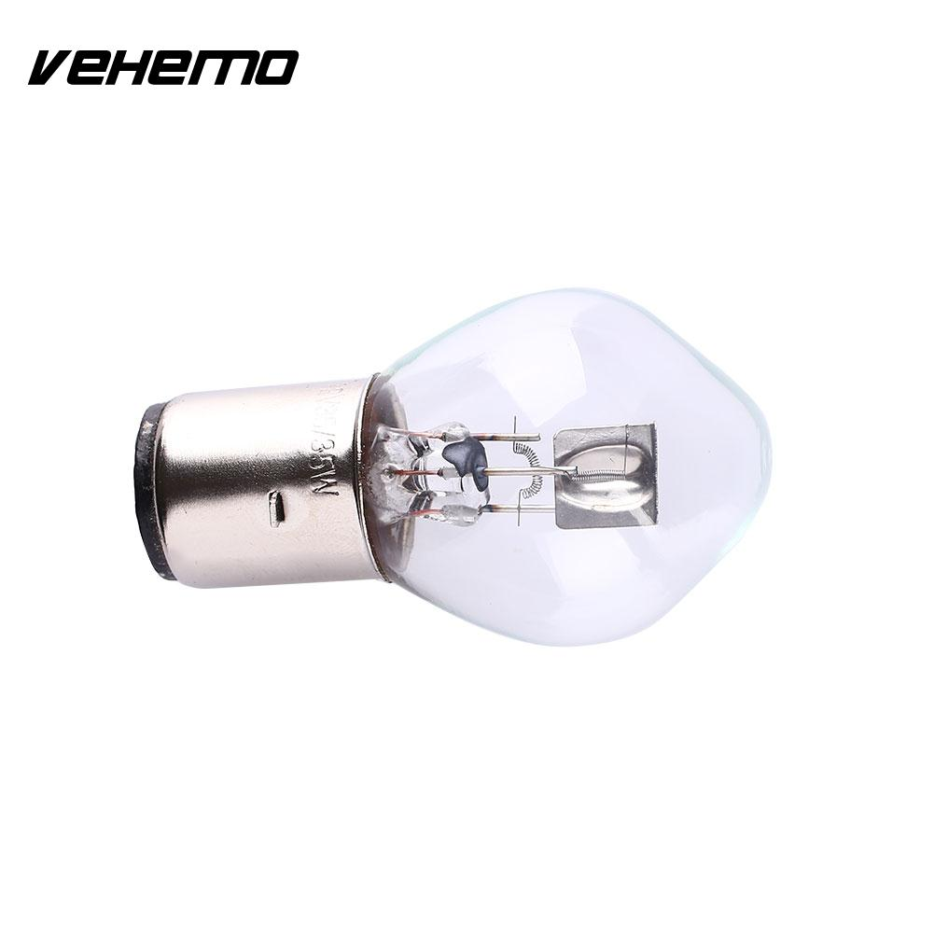
3/ ما نوع الربط بين المصباحين ؟ علل.
(12v , 35w
صورة للمصباح الأمامي
……..
4 / احسب الطاقة المحولة في الصباح الأمامي خلال 15 دقيقة من
الاشتعال.

الوضعية الإدماجية :

- يشغل أمين مروحة مثبة على محور محرك كهربائي يشتغل ببطارية (9v)، يتحكم في سرعة دورانها بواسطة زر التحكم يمكن ضبطه على ثلاث وضعيات بسرعات مختلفة باستعمال مقومات كهربائية و وضعية لإيقاف التشغيل .
الوثيقة (3) تمثل مخطط الدارة الكهربائية للمروحة.

1/ في أي وضع يضبط الزر لإيقاف التشغيل؟ علل.
M
قطعة بلاستيكية

2/ المقاومات الكهربائية R₁ ، R₂ حلقاتها واضحة
بينما المقاومة R₃ حلاقاتها غير واضحة.
- جد قيمة المقاومات R₁ ، R₂ . (الوثيقة 4)
- في أي وضع يضبط الزر لزيادة سرعة دوران الروحة؟
برر اجابتك.
3/ اقترح بروتوكول تجريبي لمعرفة قيمة المقومة R₃ .
الوثيقة (3)

R₁
R₃
R₂

الوثيقة (4)

اللون | بني | احمر | برتقالي | اخضر | ازرق | ذهبي | فضي
رقمه | 1 | 2 | 3 | 5 | 6 | 5% | 10%

بالتوفيق

